МЕЖРАЙОННАЯ ИФНС РОССИИ
№ 3 ПО ТВЕРСКОЙ ОБЛАСТИ

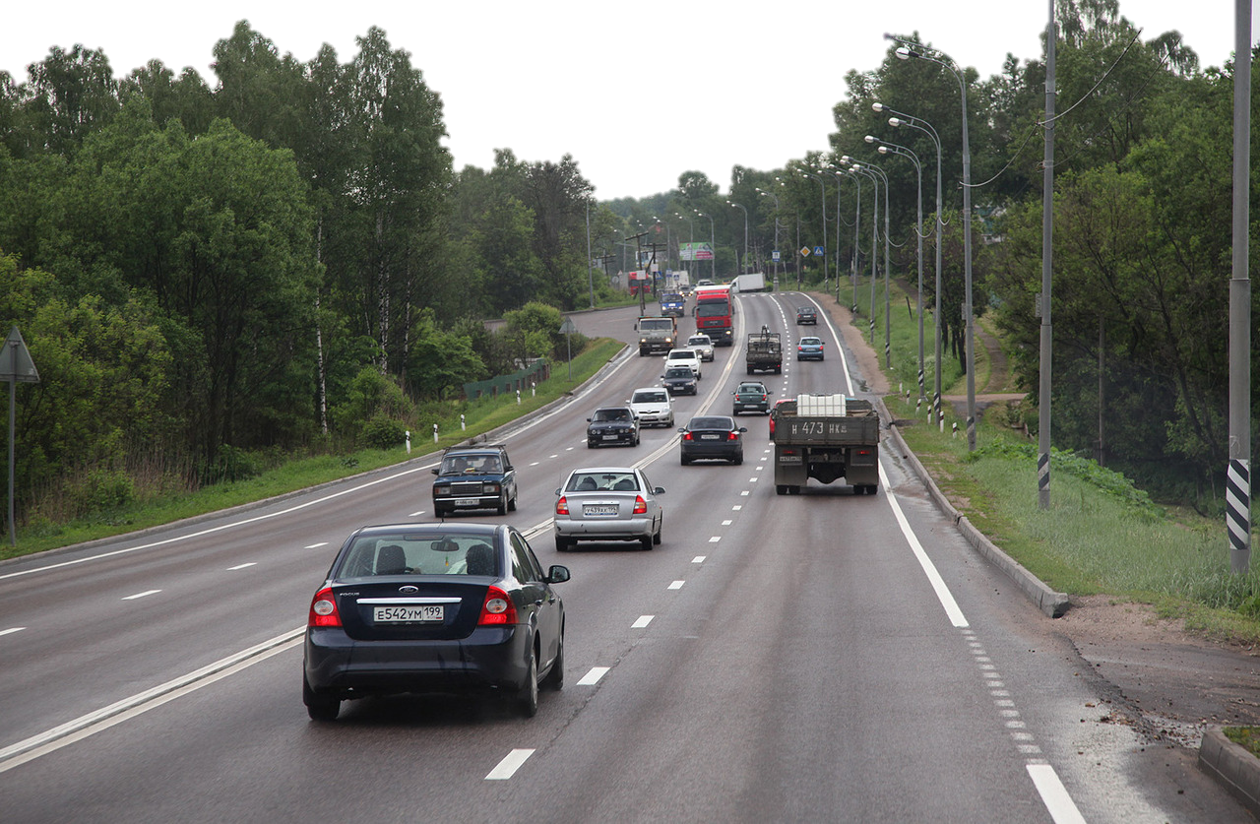
ПАМЯТКА

ЛЬГОТЫ ПО ТРАНСПОРТНОМУ НАЛОГУ
ДЛЯ ФИЗИЧЕСКИХ ЛИЦ

ДОКУМЕНТЫ ДЛЯ ПОЛУЧЕНИЯ ЛЬГОТЫ
МЕЖРАЙОННАЯ ИФНС РОССИИ
№ 3 ПО ТВЕРСКОЙ ОБЛАСТИ

ЛЬГОТЫ ПО ТРАНСПОРТНОМУ НАЛОГУ ДЛЯ ФИЗИЧЕСКИХ ЛИЦ. ДОКУМЕНТЫ ДЛЯ ПОЛУЧЕНИЯ ЛЬГОТЫ

Льготы по транспортному налогу для физических лиц предусмотрены как на федеральном, так и на региональном уровне.
На федеральном уровне для физических лиц установлена льгота по транспортному налогу в отношении транспортных средств, имеющих разрешенную максимальную массу свыше 12 т, зарегистрированных в реестре транспортных средств системы взимания платы. Для подтверждения права на льготу необходимо представить в налоговый орган соответствующие документы, например чеки, квитанции о внесении собственником транспортного средства платы на конкретный лицевой счет автомобиля в системе "Платон", распечатки (детализации) произведенной оплаты.
Пунктом 1 статьи 3 Закона Тверской области «О транспортном налоге в Тверской области» от 06.11.2002 № 75-ЗО (далее – Закон) на территории Тверской области предусмотрены следующие региональные льготы:
1. предоставляемые без дополнительного обращения физического лица за получением льготы:
- уплачивают налог в размере 50 процентов от суммы налога, исчисленного по ставкам, установленным статьей 1 Закона, налогоплательщики - физические лица, на которых зарегистрированы легковые автомобили ГАЗ, ВАЗ, УАЗ, ИЖ, "Москвич", "Таврия", "Запорожец", "Ока", "ЛуАЗ" с мощностью двигателя до 100 лошадиных сил, выпущенные за 7 и более лет до наступления налогового периода, за который исчисляется налог;
- уплачивают налог в размере 75 процентов от суммы налога, исчисленного по ставкам, установленным статьей 1 Закона, налогоплательщики - физические лица, на которых зарегистрированы легковые автомобили ГАЗ, ВАЗ, УАЗ, ИЖ, "Москвич", "Таврия", "Запорожец", "Ока", "ЛуАЗ" с мощностью двигателя до 100 лошадиных сил, выпущенные в период от 3 до 7 лет до наступления налогового периода, за который исчисляется налог;
2. предоставляемые налогоплательщику - физическому лицу при предъявлении им в налоговый орган по месту нахождения транспортного средства технического паспорта на транспортное средство:
- уплачивают налог в размере 50 процентов от суммы налога, исчисленного по ставкам, установленным статьей 1 Закона, налогоплательщики - физические лица, на которых зарегистрированы грузовые автомобили ВАЗ, ИЖ, "Москвич" с мощностью двигателя до 100 лошадиных сил с разрешенной максимальной массой менее 2000 кг, выпущенные за 5 и более лет до наступления налогового периода, за который исчисляется налог.

Телефоны: Вышний Волочек (48233) 5-15-14, 6-13-66, Бологое (48238) 2-22-62,
Удомля (48255) 5-55-98, 5-59-58, Фирово (48239) 3-11-65, Спирово (48276) 2-10-80 www.r69.nalog.ru

Телефоны: Вышний Волочек (48233) 5-15-14, 6-13-66, Бологое (48238) 2-22-62,
Удомля (48255) 5-55-98, 5-59-58, Фирово (48239) 3-11-65, Спирово (48276) 2-10-80 www.r69.nalog.ru

Телефон 8 (800) 222-22-22
www.nalog.ru/rn

